第15讲 原子结构 原子核
【知识概要】
一、原子结构
1．电子的发现：英国物理学家 J．J.汤姆孙 发现了电子。
2．α粒子散射实验
(1)1909—1911年，英籍物理学家 卢瑟福 进行了α粒子散射实验，提出了原子核式结构模型。
(2)α粒子散射实验的结果：绝大多数α粒子穿过金箔后，基本上仍沿原来的方向前进，但有 少数 α粒子发生了大角度偏转，偏转的角度甚至大于90°，也就是说它们几乎被“撞了回来”，如图所示。
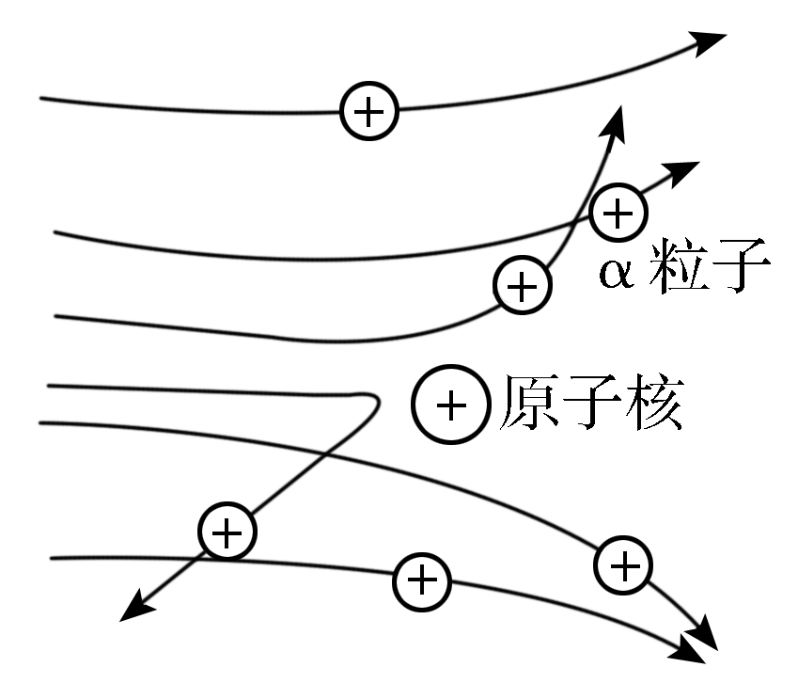
3．原子的核式结构
原子的核式结构模型：原子中带正电部分的体积 很小 ，但几乎占有全部 质量 ，电子在正电体的外面运动。
二、氢原子光谱
1．光谱
用光栅或棱镜可以把光按波长展开，获得光的 波长 (频率)和强度分布的记录，即光谱。
2．光谱分类
有些光谱是一条条的 亮线 ，这样的光谱叫作线状谱。有的光谱是连在一起的 光带 ，这样的光谱叫作连续谱。
3．氢原子光谱的实验规律：
巴耳末系是氢光谱在可见光区的谱线，其波长公式$\frac{1}{λ}$＝R$\left(\begin{matrix}\frac{1}{22}－ \frac{1}{n2}\end{matrix}\right)$(n＝3,4,5，…R是里德伯常量，R＝1.10×10⁷ m^{－1})。
4．光谱分析：利用每种原子都有自己的 特征谱线 可以用来鉴别物质和确定物质的组成成分，且灵敏度很高。在发现和鉴别化学元素上有着重大的意义。
三、玻尔理论 能级
1．玻尔的三条假设
(1)定态：原子只能处于一系列 不连续 的能量状态中，在这些能量状态中原子是 稳定 的，电子虽然绕核运动，但并不向外辐射能量。
(2)跃迁：原子从一种定态跃迁到另一种定态时，它辐射或吸收一定频率的光子，光子的能量由这两个定态的能量差决定，即hν＝ E_{m}－E_{n} 。(h是普朗克常量，h＝6.63×10^{－34} J·s)
(3)轨道：原子的不同能量状态跟电子在不同的圆周轨道绕核运动相对应。原子的定态是 不连续的 ，因此电子的可能轨道也是 不连续的 。
2．基态和激发态
原子能量最低的状态叫 基态 ，其他能量较高的状态叫 激发态 。
3．氢原子的能级和轨道半径
(1)氢原子的能级公式：E_{n}＝ $\frac{1}{n2}$E₁ (n＝1,2,3，…)，其中E₁为基态能量，其数值为E₁＝ －13.6 eV 。
(2)氢原子的半径公式：r_{n}＝ n²r₁ (n＝1,2,3，…)，其中r₁为基态半径，又称玻尔半径，其数值为r₁＝0.53×10^{－10} m。
4．氢原子的能级图
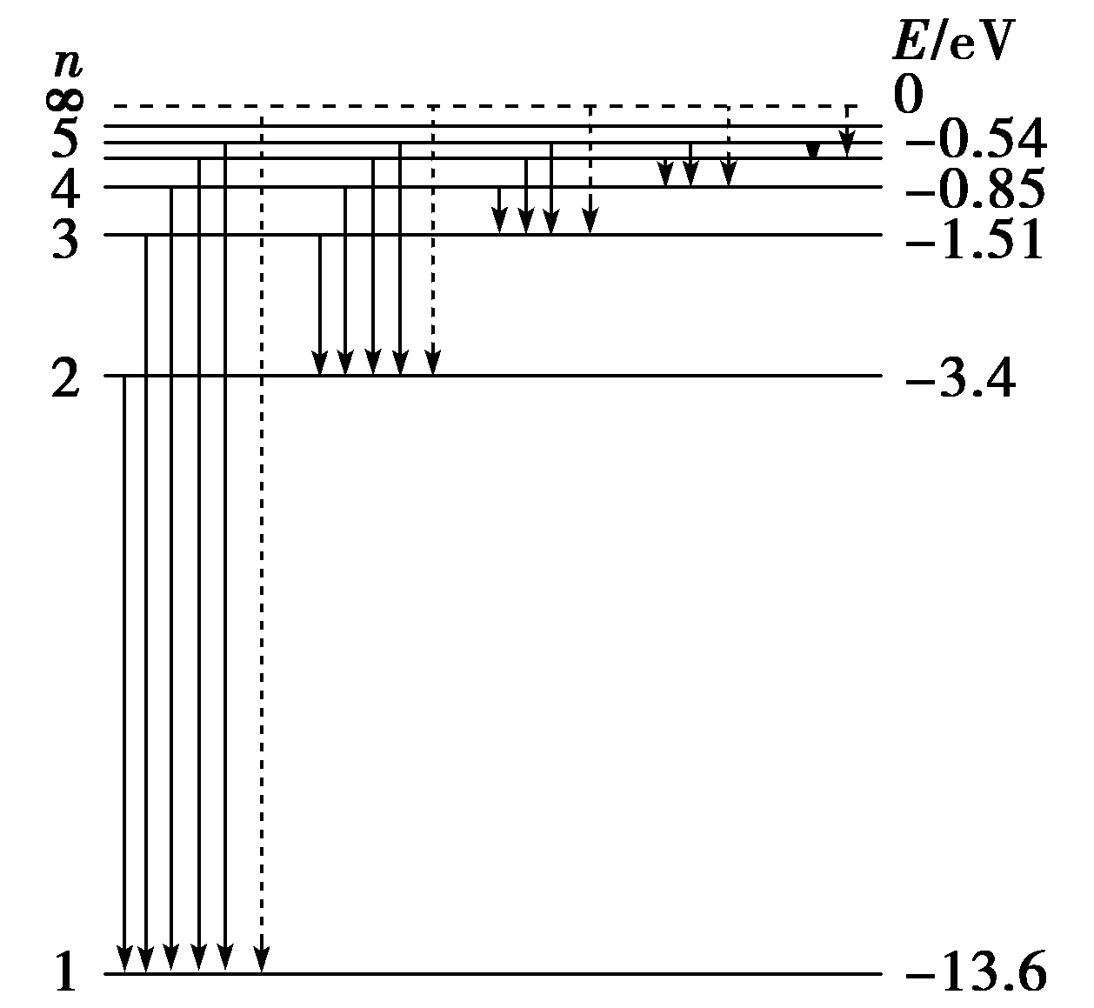
四、天然放射现象和原子核
1．天然放射现象
放射性元素 自发地 放出射线的现象，首先由 贝可勒尔 发现。天然放射现象的发现，说明原子核具有 复杂 的结构。
2．三种射线的比较
项目 | α射线 | β射线 | γ射线
组成 | 高速氦核流 | 高速电子流 | 光子流  (高频电磁波)
带电荷量 | 2e | －e | 0
质量 | 4m_{p} | $\frac{mp}{1 836}$ | 静止质量为零
符号 | He | 0_{－1}e | γ
速度 | 可达0.1c | 可达0.99c | c
穿透能力 | 最弱 | 较强 | 最强
对空气的  电离作用 | 很强 | 较弱 | 很弱
3．放射性同位素的应用与防护
(1)放射性同位素：有 天然 放射性同位素和 人工 放射性同位素两类，放射性同位素的化学性质相同。
(2)应用：消除静电、工业探伤、做 示踪原子 等。
(3)防护：防止放射性对人体组织的伤害。
4．原子核的组成
(1)原子核由质子和中子组成，质子和中子统称为 核子 。质子带正电，中子不带电。
(2)基本关系
①核电荷数(Z)＝质子数＝元素的原子序数＝原子的 核外电子数 。
②质量数(A)＝ 核子数 ＝质子数＋中子数。
(3)X元素的原子核的符号为X，其中A表示 质量数 ，Z表示核电荷数。
五、原子核的衰变、半衰期
1．原子核的衰变
(1)原子核放出α粒子或β粒子，变成另一种 原子核 的变化称为原子核的衰变。
(2)分类
α衰变：X→Y＋ He 。
β衰变：X→ A_{Z＋1}Y＋ e 。
γ衰变：当放射性物质连续发生衰变时，原子核中有的发生α衰变，有的发生β衰变，同时伴随着γ辐射。
2．半衰期
(1)定义：放射性元素的原子核有 半数 发生衰变所需的时间。
(2)影响因素：放射性元素衰变的快慢是由核 内部 自身的因素决定的，跟原子所处的化学状态和外部条件没有关系。
六、核力和核能
1．核力
原子核内部， 核子间 所特有的相互作用力。
2．结合能
核子结合为原子核时 释放 的能量或原子核分解为核子时 吸收 的能量，叫作原子核的结合能。
3．比结合能
(1)定义：原子核的结合能与核子数之比，称作比结合能，也叫平均结合能。
(2)特点：不同原子核的比结合能不同，原子核的比结合能越大，表示原子核中核子结合得越牢固，原子核越稳定。
4．质能方程、质量亏损
爱因斯坦质能方程E＝ mc² ，原子核的质量必然比组成它的核子的质量和要小Δm，这就是质量亏损。由质量亏损可求出释放的核能ΔE＝ Δmc² 。
七、裂变反应和聚变反应
1．重核裂变
(1)定义：质量数较大的原子核受到高能粒子的轰击而分裂成几个质量数较小的原子核的过程。
(2)典型的裂变反应方程：
U＋n―→Kr＋Ba＋3n。
(3)链式反应：重核裂变产生的 中子 使裂变反应一代接一代继续下去的过程。
(4)临界体积和临界质量：裂变物质能够发生 链式反应 的最小体积及其相应的质量。
(5)裂变的应用： 原子弹 、核反应堆。
(6)反应堆构造：核燃料、减速剂、 镉棒 、防护层。
2．轻核聚变
(1)定义：两个轻核结合成 质量较大 的核的反应过程。轻核聚变反应必须在高温下进行，因此又叫 热核反应 。
(2)典型的聚变反应方程：
H＋H―→He＋n＋17.6 MeV。
【例题】
一、α粒子散射实验
- 卢瑟福利用利用α粒子轰击金箔的实验研究原子结构，其中存在着一些细节上的问题。
【实验过程】
（1）该实验（ ）。
A. 需要在真空中完成 B. 使用荧光屏是为了阻挡α粒子
C. 所用显微镜需始终正对放射源 D. 证明了原子核中存在质子
（2）某次实验，卢瑟福用动能为1 MeV的α粒子轰击金箔，其速度约为__________m/s。（质子和中子的质量均为1.67×10⁻²⁷ kg）
【实验现象】
（3）在实验中，卢瑟福发现的实验结果的示意图是（ ）。
（4）在上述过程中，电子对α粒子运动的影响可以忽略. 这是因为与α粒子相比，电子的（ ）。
A. 电量太小 B. 速度太小 C. 体积太小 D. 质量太小
【实验结论】
（5）由α粒子发生了__________（选填“大”或“小”）角度散射现象，卢瑟福提出了原子的核式结构模型。
（6）由此实验，卢瑟福不能得出的结论是（ ）。
A. 原子中心有一个很小的原子核 B. 原子核是由质子和中子组成的
C. 原子质量几乎全部集中在原子核内 D. 原子的正电荷全部集中在原子核内
【答案】（1）A （2）6.9×10⁶ （3）D （4）D （5）大 （6）B
【解析】（1）A．粒子散射实验要求在真空中进行，A正确；B．荧光屏是为了使粒子打在荧光屏上，通过观察荧光屏上的亮点来记录粒子散射后的位置，B错误；C．荧光屏和观察闪光的显微镜能够围绕金箔在一个圆周上运动，故实验中显微镜不是必须正对放射源，C错误；D．该实验证明了原子核中原子的全部正电荷和几乎全部质量都集中在原子核上，并未证明原子核中有质子存在，D错误。
（2）设α粒子的速度为v，Ek＝mv²，v＝＝ m/s≈6.9×10⁶m/s。
（3）实验结果是：离金原子核远的α粒子偏转角度小，离金原子核近的α粒子偏转角度大，正对金原子核的α粒子被返回，故ABC项与题意不相符，D项与题意相符。
（4）在α粒子散射实验中，由于电子的质量太小，电子的质量只有α粒子的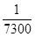，它对α粒子速度的大小和方向的影响就像灰尘对枪弹的影响，完全可以忽略．故D正确，A、B、C错误。
（5）卢瑟福在α粒子散射实验中发现了大多数α粒子没有大的偏转，少数发生了较大的偏转，卢瑟福抓住了这个现象进行分析，提出了原子的核式结构模型。
（6）当α粒子穿过原子时，电子对α粒子影响很小，影响α粒子运动的主要是原子核，离核远则α粒子受到的库仑斥力很小，运动方向改变小。只有当α粒子与核十分接近时，才会受到很大库仑斥力，而原子核很小，所以α粒子接近它的机会就很少，所以只有极少数大角度的偏转，而绝大多数基本按直线方向前进，因此为了解释α粒子散射实验，卢瑟福提出了原子核式结构模型：在原子的中心有一个很小的核，叫原子核，原子的全部正电荷和几乎全部质量都集中在原子核里，但不能得到原子核内的组成，故B不能用卢瑟福原子核式结构模型得出的结论，ACD可以。

二、氢原子光谱
- 如图所示是氢原子的能级示意图，a、b、c为原子跃迁所发出的其中三种波长的光. 氢原子基态的能量为E₁=－13.6 eV. 第n个能级的能量满足。
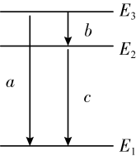
（1）在下列该原子光谱的各选项中，谱线从左向右的波长依次增大，则正确的是（ ）。
A. 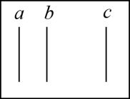 B. 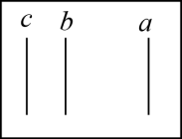 C. 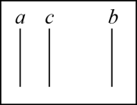 D. 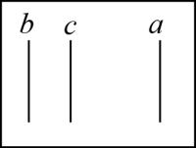
（2）大量氢原子处于某一激发态. 由这些氢原子可能发出的所有光子中，频率最大的光子能量为－0.96E₁，频率最小的光子的能量为__________ eV（保留2位有效数字），这些光子可具有__________种不同的频率. 要使该种激发态氢原子电离，需要的能量应该满足__________。
（3）已知蓝光光子的能量范围为2.53~2.76 eV，紫光光子的能量范围为2.76~3.10 eV. 若使处于基态的氢原子被激发后，可辐射蓝光，不辐射紫光，则激发氢原子的光子能量为（ ）。
A. 10.20 eV B. 12.09 eV C. 12.75 eV D. 13.06 eV
【答案】（1）C（2）0.31；10；大于0.54 eV（3）C
【解析】（1）从第3能级跃迁到第1能级，能级差最大，知a光的频率最大，波长最短，从第3能级跃迁到第2能级，能级差最小，知b光的光子频率最小，波长最长，所以波长依次增大的顺序为a、c、b，C正确。
（2）频率最大的光子能量为0.96，即解得即，频率最小的光子能量为是从，最小为；从能级开始，共有，，，，，，，，，，10种不同频率的光子。电离要求吸收能量后原子达到能量为0，且没有恰好为能级差的频率条件限制，故吸收大于0.54 eV即可。
（3）由题知使处于基态的氢原子被激发后，可辐射蓝光，不辐射紫光，则由蓝光光子能量范围可知从氢原子从n = 4能级向低能级跃迁可辐射蓝光，不辐射紫光（即从n = 4，跃迁到n = 2辐射蓝光），则需激发氢原子到n = 4能级，则激发氢原子的光子能量为ΔE = E₄－E₁= 12.75eV，故选C。

三、天然放射现象
天然放射现象，是人们一直在研究的话题. 放射性元素的衰变有其固有特征。
- α粒子是（ ）。
- 分子 B. 原子 C. 原子核 D. 光子
【答案】C
- β粒子是（ ）。
A. 是原子的外层电子 B. 来自中子的转化
C. 是原子核内的核子 D. 来自质子的转化
【答案】B 【解析】在β衰变中，核内的一个中子转变为质子，同时释放一个电子，故ACD错误，B正确。
- 在轧制钢板时需要动态地监测钢板厚度，其检测装置由放射源、探测器等构成，如图所示. 该装置中探测器接收到的是（ )。
- X射线 B. α射线 C. β射线 D. γ射线
【答案】D 【解析】α、β、γ三种射线的穿透能力不同，α射线不能穿过钢板，β射线只能穿过3 mm厚的铝板，而γ射线能穿透钢板．故D正确，ABC错误。
- 在存放放射性元素时，若把放射性元素（a）置于大量水中；（b）密封于铅盒中；（c）与轻核元素结合成化合物，则（ ）。
A. 措施（a）可减缓放射性元素衰变 B. 措施（b）可减缓放射性元素衰变
C. 措施（c）可减缓放射性元素衰变 D. 上述措施均无法减缓放射性元素衰变
【答案】D 【解析】半衰期是放射性原子核数衰变掉一半所需要的统计期望时间．是放射性核素的固有特性，不会随外部因素而改变，D项正确。
- 放射性元素的原子核在α衰变或β衰变生成新原子核时，往往会同时伴随着__________辐射。已知A、B两种放射性元素的半衰期分别为T₁和T₂，t=T₁·T₂时间后测得这两种放射性元素的质量相等，那么它们原来的质量之比m_{A}:m_{B}=__________。
【答案】γ， 【解析】放射性元素的原子核在α衰变或β衰变生成新原子核时，新核往往处于不稳定的激发态，此时会伴随着γ光子的射出。由题意，并根据半衰期的定义可得解得。

四、核钟与核反应
核钟是下一代超高精度时间测量工具，通过²³⁸₉₂U的衰变反应实现。
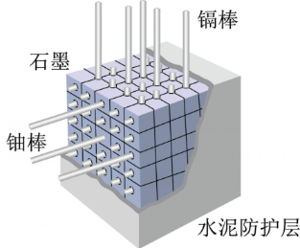
- （多选）下列说法正确的有（ ）。
A．是衰变方程
B．是核聚变反应方程
C．是核裂变反应方程
D．是原子核的人工转变方程
【答案】BD 【解析】A选项中 在质子的轰击下发生的核反应，属于人工转变，B是聚变方程，C是α衰变方程，D是原子核的人工转变方程，BD正确。
- ²³⁸₉₂U→²³⁴₉₀Th+__________可得到核钟所用的²³⁴₉₀Th. 驱动核钟可用光子能量为8 eV的光波，该光波波长为__________m。（普朗克常数h=6.63×10⁻³⁴ J·s）
【答案】⁴₂He；1.55×10⁻⁷ 【解析】根据质量数和电荷数守恒，可得⁴₂He；1 eV＝1.6×10^{－19} J，根据，解得波长为1.55×10⁻⁷ m。
- ²³⁸₉₂U若连续衰变，最终会形成²²²₈₆Ra，要经过m次α衰变和n次β衰变，则m，n分别为（ ）。
- 2，4 B. 4，2 C. 4，6 D. 16，6
【答案】B 【解析】在α衰变的过程中，电荷数少2，质量数少4，在β衰变的过程中，电荷数多1，有：2m-n=6，4m=16，解得m=4，n=2。故A正确，B、C、D错误。
- 科学研究发现，²³⁸₉₂U发生衰变时有时会放出一个正电子，生成的新核比原来的核增加了一个（ ）。
A. 核子 B. 中子 C. 质子 D. 电子
【答案】B 【解析】根据原子核反应过程遵循质量数守恒和电荷数守恒可知，核反应时核内的一个质子放出一个正电子，电荷数(质子数)减1，质量数不变，则新原子核中多了一个中子。故选B。

五、裂变和聚变
原子核之间由于相互作用会产生新核，这一过程具有多种形式.
- 质量较小的原子核结合成质量较大原子核的过程称为（ )。
- 链式反应 B. 衰变 C. 核聚变 D. 核裂变
【答案】C
- H核的质量为m₁，H核的质量为m₂，它们通过核反应形成一个质量为m₃的氦原子核（He），此过程释放的能量为__________。设He的比结合能为E，则H的比结合能为__________。（真空中光速为c）
【答案】(m₁＋m₂－m₃)c²；
【解析】根据质能方程可知，此过程释放的能量为，根据比结合能定义，满足，解得。
- 链式反应中，可以使该过程不断进行下去的粒子是（ ）。
- 质子 B. 中子 C. β粒子 D. α粒子
【答案】B 【解析】重核裂变时放出中子，中子再轰击其他重核发生新的重核裂变，形成链式反应，B项正确。
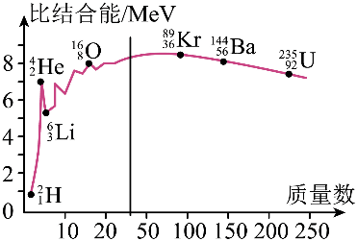
- （不定项）原子核的比结合能曲线如图所示，根据该曲线，下列判断中正确的有（ ）。
A. 核的结合能约为14 MeV
B. 核比核更稳定
C. 两个核结合成核时释放能量
D. 核中核子的平均结合能比核中的大
【答案】BC 【解析】A．由图知核的比结合能约为7 MeV，所以结合能约为4×7=28 MeV故A错误；B．核比核的比结合能大，所以核比核更稳定，故B正确；C．两个核结合成核时，即由比结合能小的反应生成比结合能大的释放能量，故C正确；D．由图知核中核子的平均结合能比核中的小，故D错误。
- 当前普遍使用的核反应堆的示意图如图所示。下列说法正确的是（ ）。
A．核反应堆内核燃料发生聚变反应
B．石墨起到吸收中子的作用
C．镉棒起到使中子减速的作用
D．在反应堆的外面修建很厚的水泥防护层是用来屏蔽裂变产物放出的各种射线
【答案】D 【解析】A．核反应堆内核燃料发生裂变反应，故A错误；B．石墨是作为慢化剂，使快中子减速，故B错误；C．镉棒吸收中子的能力很强，起到吸收中子控制反应速度的作用，故C错误；D．水泥防护层的作用是屏蔽裂变产物放出的各种射线，故D正确。

六、基本粒子
质子、中子、电子是常见的微观粒子，有独特性质和结构。
- 已知普朗克常量h＝6.63×10^{－34} J·s，电子的质量为9.11×10^{－31} kg，一个电子和一滴直径约为4 μm的油滴具有相同动能，则电子与油滴的德布罗意波长之比的数量级为（ρ_{油}＝0.8×10³ kg/m³）
A. 10^{－8} B. 10⁶ C. 10⁸ D. 10¹⁶
【答案】C 【解析】根据德布罗意波长公式，，解得。由题意可知，电子与油滴的动能相同，则其波长与质量的二次方根成反比，所以有，，代入数据解得，所以C正确；ABD错误。
- 上夸克记号为u，下夸克记号为d，则质子可以表示为__________，中子可以表示为__________，质子属于__________，中子属于__________，电子属于__________. （后三空选填：A. 强子，B. 轻子，C. 媒介子）
【答案】uud；udd；A；A；B

【练习】
1．下列说法正确的是（ ）。
A．强子、轻子和媒介子是不可再分的最小粒子
B．强子内部也有结构，由更基本的夸克组成
C．夸克所带的电荷量为元电荷的或
D．每种夸克都存在相对应的反夸克
2．在一个世纪前的物理学大发展中，大量的科学发现促进了人们对微观世界的认识，下列叙述中正确的是（ ）。
A．汤姆孙发现阴极射线在磁场中受力情况与正电荷受力相同
B．卢瑟福的α粒子散射实验表明原子中心有一个极小的核
C．玻尔根据原子光谱认为电子的可能轨道的分布是连续的
D．德布罗意认为实物粒子只有粒子性，完全不具有波动性
3．“梦天号”实验舱携带世界首套可相互比对的冷原子钟组发射升空，对提升我国导航定位、深空探测等技术具有重要意义。如图所示为某原子钟工作的四能级体系，原子吸收频率为的光子从基态能级I跃迁至激发态能级Ⅱ，然后自发辐射出频率为的光子，跃迁到钟跃迁的上能级2，并在一定条件下可跃迁到钟跃迁的下能级1，实现受激辐射，发出钟激光，最后辐射出频率为的光子回到基态。该原子钟产生的钟激光的频率为（ ）。
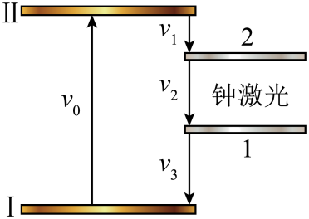
A． B． C． D．
4．如图所示是粒子散射实验装置的示意图。从粒子源发射的粒子射向金箔，利用观测装置观测发现，绝大多数粒子穿过金箔后，仍沿原来的方向前进，有少数粒子发生了大角度偏转，极少数粒子偏转的角度大于90°。下列说法正确的是（ ）。
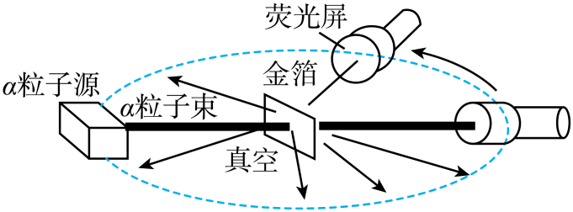
A．粒子是从放射性物质中发射出来的快速运动的质子流
B．实验结果说明原子中的正电荷弥漫性地均匀分布在原子内
C．粒子发生大角度偏转是金箔中的电子对粒子的作用引起的
D．粒子发生大角度偏转是带正电的原子核对粒子的库仑力引起的
5．下列说法正确的是（ ）。
A．电子的发现使人们认识到原子核是可以再分的
B．一块纯净的放射性元素矿石，经过一个半衰期以后，它的总质量仅剩下一半
C．镅241衰变方程为，的比结合能大于
D．核反应堆中镉棒的作用是释放中子以保证核裂变能持续进行
6．物理学家通过对实验的深入观察和研究，获得正确的科学认知，推动物理学的发展。下列说法符合事实的是（ ）。
A．康普顿效应有力证明了光的波粒二象性
B．贝克勒尔通过对天然放射现象的研究，发现了原子中存在原子核
C．普朗克提出了光子说，成功地解释了光电效应现象
D．卢瑟福用粒子轰击获得反冲核，发现了质子
7．关于电子通过双狭缝后在屏幕上产生干涉现象，下列说法正确的是（ ）。
A．电子因为带有电荷，所以才会产生干涉
B．把双狭缝中的其中一缝封住时，电子的干涉条纹不变
C．要使越高能的电子造成干涉条纹，所需双狭缝的间距越小
D．电子通过双狭缝后在屏幕上出现干涉条纹，证明运动的电子具有波动性
8．卢瑟福根据粒子散射实验，提出了原子的核式结构模型。图中虚线表示原子核所形成的电场的等势线，实线表示一个粒子的运动径迹。在粒子从运动到，再运动到的过程中，下列说法正确的是（ ）。
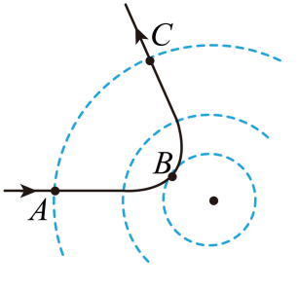
A．动能先增大后减小 B．电势能先减小后增大
C．静电力先做负功后做正功，总功等于0 D．加速度先变小后变大
9．正电子是电子的反粒子，与电子质量相同、带等量正电荷。在云室中有垂直于纸面的匀强磁场，从P点发出两个电子和一个正电子，三个粒子运动轨迹如图中1、2、3所示。下列说法正确的是（ ）。
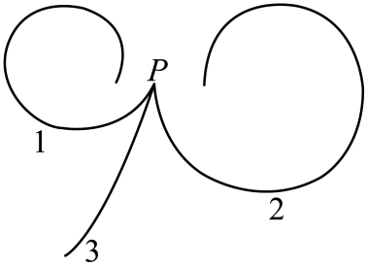
A．磁场方向垂直于纸面向里 B．轨迹1对应的粒子运动速度越来越大
C．轨迹2对应的粒子初速度比轨迹3的大 D．轨迹3对应的粒子是正电子
10．医学治疗中常用放射性核素产生射线，而是由半衰期相对较长的衰变产生的。对于质量为的，经过时间t后剩余的质量为m，其图线如图所示。从图中可以得到的半衰期为（ ）。
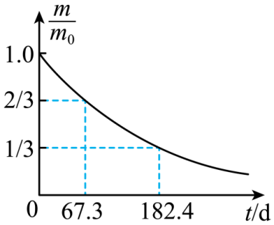
A． B． C． D．
11．如图所示为电子在场中运动的初速度v的四种情况，其中电子的德布罗意波长变长的是（ ）。
A．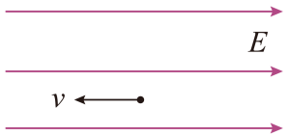沿着与电场相反的方向 B．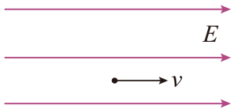沿着电场方向
C．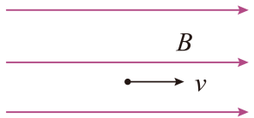沿着磁场方向 D．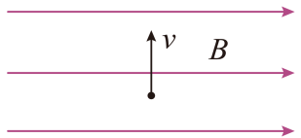垂直于磁场方向
12．2024年1月8日，我国某科技公司宣布成功研发出微型原子能电池，这一创新产品由镍作为能量源，通过衰变，释放出高能量的电子，通过半导体转换器转化为电能，成功实现了原子能电池模块化和微型化。已知的半衰期为100.1年，下列说法正确的是（ ）。
A．射线的穿透能力很弱，一张白纸就能把它挡住
B．粒子是来自原子核外的电子
C．发生衰变后，生成的新核的核子数与相同
D．如果这款电池在月球探测器上使用，由于月球表面夜间的温度极低，会使的半衰期增大
13．如图是慢中子反应堆的示意图，对核反应堆的下列说法中正确的是（ ）。
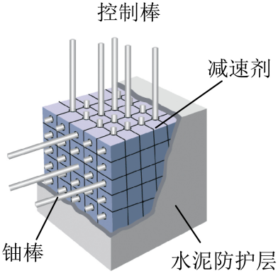
A．铀235容易吸收快中子发生裂变反应
B．快中子跟减速剂的原子核碰撞后能量减少，变成慢中子，慢中子容易被铀235俘获而引起裂变反应
C．控制棒由镉做成，当反应过于激烈时，使控制棒插入深一些，让它多吸收一些中子，链式反应的速度就会慢一些
D．若要使裂变反应更激烈一些，应使控制棒插入深一些，使大量快中子碰撞控制棒后变成慢中子，链式反应的速度就会快一些
14．氢原子能级图如图所示，下列说法正确的是（ ）。
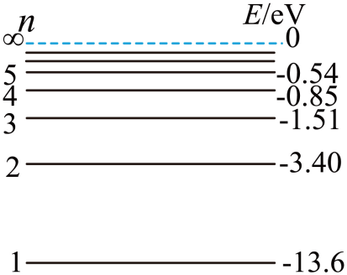
A．处于基态的氢原子，可吸收光子14 eV的能量后发生电离
B．处于能级的氢原子可以吸收光子2.54 eV的能量向高能级跃迁
C．当氢原子从能级跃迁到能级时，辐射光子的能量为1.89eV
D．大量氢原子处于能级向低能级跃迁时，辐射出3种不同频率的光子
15．一群处于能级的氢原子向低能级跃迁时能发出不同频率的光，其中只有3种频率的光照射到图甲电路阴极的金属上能发生光电效应，测得光电流随电压变化的图像如图乙所示。已知氢原子的能级图如图丙所示，下列推断正确的是（ ）。
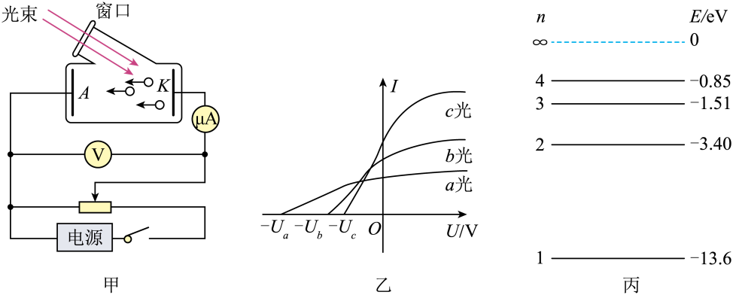
A．氢原子从能级跃迁到能级时释放出光
B．阴极金属的逸出功可能为
C．若图乙中的，则
D．若图甲中电源右端为正极，随着滑片向右滑动，光电流逐渐增大
16．原子核的平均结合能随质量数的变化图像如图所示，根据该图像和对核能的认识，下列说法正确的是（ ）。
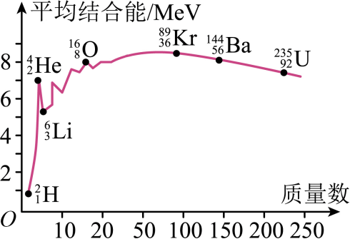
A．质量数越大，平均结合能越大
B．质量数较小的轻核结合成中等质量的核时要吸收能量
C．平均结合能越大的原子核，核子平均质量越小
D．一重原子核衰变成α粒子和另一原子核，衰变产物的质量之和一定大于原来重核的质量
17．某放射性元素发生α衰变，经过9天还剩下，则该元素的半衰期 天；该衰变产生的射线照射带电验电器，电荷很快消失，是利用了射线的 （选填“穿透”或“电离”）本领。若将该元素和另一元素（半衰期大于T）化学反应后形成化合物，化合物中该元素的半衰期为，则 T（选填：“>”、“=”或“<”）。
18．如图R为一含有的放射源，它能放出、、三种射线变为为一张厚报纸；MN为一光屏，虚线框内存在着匀强磁场在屏上只有O、P两个亮点则打在P点的是 射线；衰变为要经过多次衰变和衰变，其中要经过的衰变次数为 。
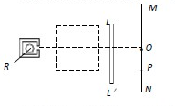
19．氘核通过一系列聚变反应释放能量，其过程为6个氘核（）聚变成2个氦核（），同时放出2个质子（）和2个中子（）。已知氘核质量为，氦核质量为，质子质量为，中子质量为，光速为c。则一次核反应释放的总核能为 ；若氘核的结合能为，则氦核的结合能
20．用高速运动的质子轰击静止的锂原子核（），形成一个不稳定的复合核后分解成两个相同的原子核。
(1)写出核反应方程式；
(2)已知质子的质量为m，初速度为v₀，反应后产生的一个原子核速度大小为1.5v₀，方向与质子运动方向相同，求反应过程中释放的核能。（设反应过程释放的核能全部转变为动能）

